ČITAMO MI, U OBITELJI SVI

Škola je ustanova kojoj je temelj postojanja poticati čitanje. Pa tako čitamo na nastavi hrvatskog jezika, stranog jezika, povijesti, geografije… pa mi u toj školi stalno nešto čitamo. Tu je još i knjižnica i knjižničarka koja stalno spominje neke nove knjige, zabavno štivo, poučno štivo, lektiru…

A što je s obitelji? Domom? Koliko djece čita kod kuće knjige po slobodnom izboru? Koliko majki i očeva, braće i sestara čita? Djedova, baka, stričeva, tetki i tetaka?

Već šest godina nacionalni projekt „Čitamo mi, u obitelji svi“ upravo želi unutar obitelji osvijestiti potrebu za čitanjem, dobrobiti koje ono donosi i za obitelj kao zajednicu i za dijete kao mladu osobu čije se čitalačke navike tek formiraju.
Zbog toga smo se i ove godine uključili u projekt poticanja čitanja u obitelji. Dio smo velike obitelji od 128 škola diljem Hrvatske u kojima će ove školske godine učenici trećih razreda svojim kućama nositi ruksak napunjen knjigama. Brojka od 4398 učenika, među kojima su i učenici naše škole, impresivna je.

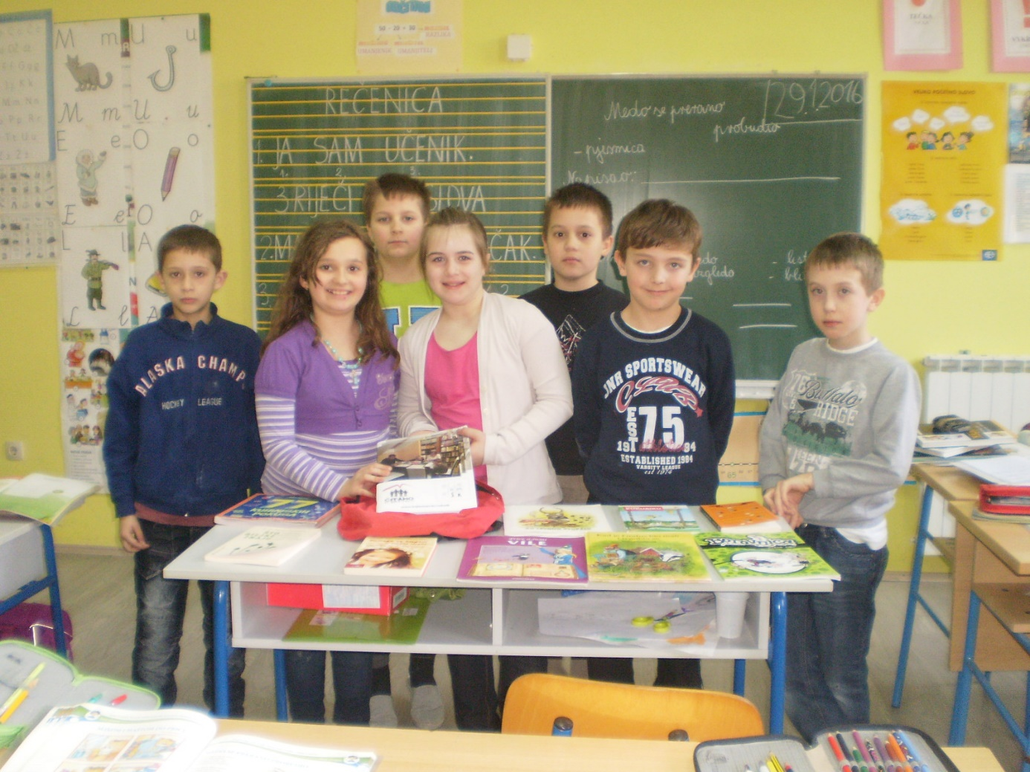

Školska knjižničarka Višnja Veber Malina odabrala je osam knjiga: Uljez u dvorištu, Putovanja i pustolovine, Kako pomoći klincima da si sami pomognu, Izrada nakita i modnih dodataka, Medalja za hrabrost, Komarac, Iskra, po jednu iz svake od osam ponuđenih tematskih cjelina (carstvo dječjih priča; obiteljsko druženje uz stihove, stripove i humoristične tekstove; zbirka priča, pjesama i romani za mame, tate, bake, djedove, stričeve, tetke; slikovnica – obiteljska družionica; mali istraživači; odgoj djece i mladih; igrom do boljeg čitanja; etno baština).
Projekt započinjemo 27.1.2017. kada će prvi učenik ili učenica trećeg razreda svojoj kući ponijeti ruksak s knjigama. U ruksaku se osim knjiga nalazi i Bilježnica dojmova.

U Bilježnicu dojmova svaki će učenik napisati kraći sastavak u kojem će prenijeti svoje dojmove, osjećaje o obiteljskom čitanju. Možda se dogodio kakav zanimljiv događaj, nešto smiješno, nešto zabavno; a možda dijete voli pisati pjesme? I pjesme su dobrodošle. A roditelji mogu fotografirati jedan trenutak zajedništva te fotografiju zalijepiti u Bilježnicu dojmova na za to predviđeno mjesto.

Ovdje jedan primjera dojmova iz Bilježnice koje su napisali naši učenici prošle godine:

Dočekao sam petak i dobio naprtnjaču s knjigama za moju obitelj. Ima nas 5 u kući. Ja sam čitao strip Borovnica…predvodi čopor. Svidio mi se Borovničin rep kojeg su se bojali, a s kojim je vezala Oraščića i dječaka. Čitao sam češku knjigu Po lesníh stopách, Nejlepší postýlka v lese. Svidjelo mi se kako su se šumske životinje pripremale za zimu. Natjecale su se čiji je krevet najmekši, tako sam naučio kako se koje životinje ponašaju i što jedu. Hruzostrošný příběh je pjesmica o sovi koja je na hrastu s velikim rupama. Mama je čitala prije spavanja knjigu potraga za blagom u našoj djeci. Oduševila se. tako će i meni moći pomoći i razumjeti me. prabaka je čitala Vile koje su bile na putovanju jer voli bajke. Djed je sa mnom čitao 77 pokusa. Oduševili smo se. napravili smo. čamac, majonezu i limunadu. naučio sam koliko je 300 ml. Baka je čitala naglas Što biljke znaju jer voli cvijeće. Naveče smo svi komentirali što nam se najviše svidjelo. Svi smo bili sretni.
Karlo Đurđević, 3.raz. Končanica

A nastale su i pjesme:

Svi čitamo
Čitam ja, čita mama,
čita djed, čita baka i
prabaka. Sviđa nam se
knjiga svaka.

Čitam večeri svake
pjesmice, priče i bajke,
ali najviše volim
kad ih čitaju naše bake.

Karlo Đurđrvić, 3.raz. Končanica

Svi čitamo knjige
strašne i dobre, smješne,
čudne i zgodne.

Sve slike u priči ili
bajki predstavljaju
što ti voliš.

Sve knjige svi vole jer
su najbolje.

Helena Oguić, 3.raz. PŠ Stražanac

Riječi

Riječi mogu biti stvarno
dugačke
dugačke
kao rep u mačke.
A mogu biti kratke,
kratke kao noge patke.
Riječi se mogu vrtjeti.
Vrtjeti kao vrtuljak
i mogu biti začarane.
Začarane kao patuljak.

Leonarda Herout, 3.raz. PŠ Daruvarski Brestovac

Roditelji i članovi obitelji upoznati su s ciljevima i načinom provedbe projekta na roditeljskom sastanku, tako da se nadamo da će sa svojom djecom kvalitetno, ovog puta čitajući, provesti slobodno vrijeme. Djeca najbolje uče oponašanjem, iako ona toga nisu svjesna, stoga iskoristimo to da bismo ih usmjerili prema knjizi. Koristi su višestruke: zajedničko provedeno vrijeme – neprocjenjivo, poboljšanje kvalitete čitanja, stečena nova znanja, razvijanje mašte, poboljšanje komunikacijskih vještina i vokabulara…

Da bi se projekt mogao provesti, potrebna je i suradnja nakladnika koji su prepoznali kvalitetu projekta te njegov doseg. Ove godine sudjeluju: Alineja, Fraktura, Hrvatsko društvo književnika za djecu i mlade, Knjiga u centru, Mentor, Mozaik knjiga, Naklada Semafora, Planetopija, Planet Zoe i Školska knjiga.

Hrvatska mreža školskih knjižničara udruga je čiji članovi volonteri provode i koordiniraju ovaj projekt na nacionalnoj razini.

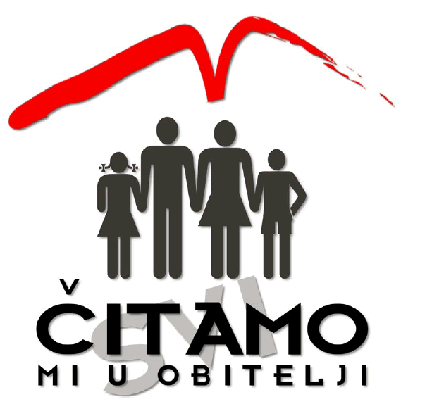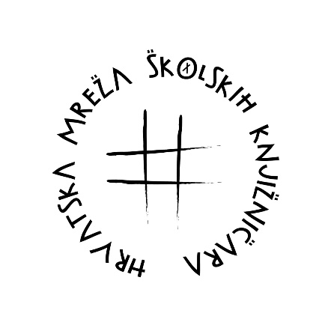

Ovim putem također zahvaljujemo Općini Končanica koja je prepoznala važnost ovog projekta, te dobrobiti koje može donijeti obitelji, te je odlučila sufinancirati kupnju knjiga za projekt. Nakon završetka projekta knjige će postati dio knjižnog fonda naše knjižnice tako da će i svi drugi učenici te knjige moći posuditi i pročitati.
